**Undersøgelse af bakterie-følsomhed over for antibiotika**



**Materialer:**

4 sterile petriskåle, 4 glas med ager, podenåle, sensitabs med forskellige antibiotika, pincet, sprit, bundsenbrænder eller stearinlys, engangshandsker.

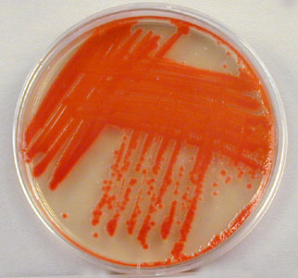Bakterier:

Staphylococcus epidermidis (gram +)

Bacillus cereus (gram +)

Micrococcus Luteus (gram+)

Escherichia coli (penicillinfølsom stamme, gram -)

Serratia marcescens (gram -)

 Evt. svamp:

Penicillium sp.

**Fremgangsmåde:**

Sterilt arbejde:

Når der arbejdes med petriskåle skal låget altid holdes skråt over, så det stadig dækker for kim-fald.

Podenåle skal altid flamberes lige før brug. Husk at de skal nå at køle af!

Pincet skal opbevares i sprit og flamberes før brug.

Hænder/gummihandsker, borde m.m. skal være rent (evt. af-sprittet) før brug.

**Fremgangsmåde:**

1. Fremstil reagensglas med agar på følgende måde (dette er evt. gjort i forvejen):

Tag en 250 mL blue cap flaske. Fyld med 125 mL dem. vand samt halvdelen af et brev kødpepton agar. **Sørg for at låget på blue cap flasken sidder løst på inden den sættes i mikroovnen**. Kør opløsningen i mikroovn indtil blandingen **er klar**, tjek hver 45 sek. (det tager ca. 2-2½ min). Omryst undervejs.

1. Når agaren er kølet lidt hældes den på sterile reagensglas. Når agaren er ca. 45o (agar stadig flydende og man kan holde på glasset) udføres punkt 4. Imens kan punkt 3 nås, men hold øje med temperaturen.
2. Skriv holdnavn og bakteriestamme på kanten af petriskålene. Inddel dernæst petriskålen i 3 felter fra et punkt i centrum ved at tegne med tusch i bunden. Hvert felt skal noteres med et antibiotikum.
3. Pod ”sterilt” en stamme i hvert reagensglas (Podenålen steriliseres i flammen fra fyrfadslys og afkøles, derefter tages lidt bakteriekoloni fra én af de udleverede bakteriestammer på podenålen og dette overføres til agaren).
4. Reagensglassenes indhold hældes sterilt ud i hver sin petriskål (agaren skal være flydende)
5. Sensi-tabs med antibiotikum lægges på rette felter på ageren med pincet (brug steril-teknik). Tryk dem let så de sidder fast på ageren.
6. Skålene forsegles med tape og inkuberes ved 30 grader i x antal dage.

**Resultater:**

Det noteres om der er sket forurening af pladerne (andre bakterie- eller svampekulturer).

For de enkelte bakterier noteres deres følsomhed over for de enkelte antibiotikum, som **den korteste diameter, hvor der ikke vokser bakterier. Angiv i hele mm. og indfør i fælles resultatskema og gennemsnit udregnes.**

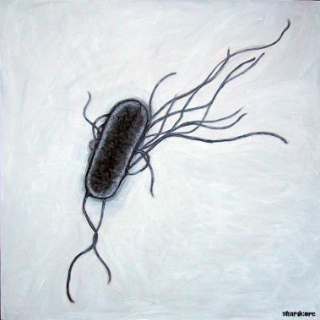

**OBS: Bortskaffelse af affald:**

Bakterieaffald autoklaveres i henhold til regler før bortskaffelse.

**Diskussion (ovenstående øvelse):**

**1:** Beskriv de strukturer, som er særligt kendetegnende for bakterier. Forklar også hvad restriktionsenzymer er og kan bruges til.

**2:** Forklar virkningsmåderne i de antibiotika vi benyttede. Find figurer der viser dette og indsæt.

**3:** Beskriv 2 (eller flere) måder hvorpå en bakterie kan få gener, der gør dem resistente overfor et antibiotikum?

**4:** Hvordan udvikles multiresistente bakterier? Inddrag begrebet (naturlig?) selektion.

**5:** Diskuter resultaterne. Inddrag følgende:

* Hvilken bakteriestamme(r) var mest følsom over for de forskellige antibiotika og hvorfor (inddrag gram + og gram – bakterier)?
* Hvad kan det skyldes, hvis der i en af skålene ikke er nogen bakterier?
* Hvordan kan det forklares, hvis der findes enkelte kolonier af bakterier i de ellers klare felter?
* Inddrag betydningen af at arbejde sterilt og metoder til at sterilisere.
* Findes der fejlkilder og usikkerheder ved forsøget?

**6:** I vejledningen står at bakterierne efter forsøgene skal autoklaveres. Hvad vil det sige? Hvorfor er det vigtigt at netop disse bakterier autoklaveres? Inddrag gerne ”bakteriesporer”.

**7:** Hvorfor er det vigtigt i forhold til resistens at følge anvisningen på en penicillinkur nøje?

**8:** Hvorfor bør læger være tilbageholdende med udskrivning af antibiotika? Og hvorfor udvikles multiresistente bakterier ofte på hospitaler?

**Øvrige forsøg (der vælges ét forsøg pr. gruppe):**

**Ved alle disse forsøg skal der arbejdes efter naturvidenskabelig metode. Overvej derfor grundigt udførelsen før I går i gang. Forsøgets design og resultater skal præsenteres for klassen som skal forholde sig kritisk til disse.**

**1:** Undersøg effekten af svampen penicillium sp. På udvalgte bakteriekulturer (gram + og gram -). Undersøg koncentrationen af bakterier i forskellige væsker (eksempelvis jord, søvand, fra kantine, toilet…) ved hjælp af pladespredning og tælling af bakterier. Lav gerne en fortyndingsrække (spørg evt. lærer)

**2:** Lav et forsøg hvor effekten af skylning, sæbe, af-spritning osv. vurderes. Lav også et forsøg hvor bakterie-overførsel ved håndtryk vurderes (lav gerne en serie).

**3:** Lav en undersøgelse af bakterieforekomst ved at lave forskellige podninger på skolen. Eksempelvis af folks hænder (før/efter toilet besøg), forskellige steder på et toilet, hår, dørhåndtag, kantine osv… Overvej hvordan podningerne skal tages.

**4:** Undersøg mængden af bakterier forskellige steder på skolen ved sporefald (lade en petriskål stå åben i x antal tid). Lav også en undersøgelse af bakterie-forekomst forskellige steder på kroppen.

Læs om forskellige antibiotikums virkning – eksempelvis på nedenstående link. Der kan også søges på antibiotikummets navn og ”mechanism of action”.

<https://pro.medicin.dk/Laegemiddelgrupper/Grupper/315712#a000>